GameStore
Documentación Técnica
Módulo 7: Desarrollo Web con Django — Integración con Bases de Datos
Autor: Alejandro Villa
Tecnologías: Python · Django · PostgreSQL · Bootstrap 5
2026

1. Descripción General
GameStore es una aplicación web desarrollada con Django que permite gestionar una tienda de videojuegos en línea. El sistema incluye gestión completa de clientes, juegos, plataformas y géneros, además de un sistema de compras con carrito y generación de boletas.

El proyecto cumple con los requerimientos del Módulo 7:
- Base de datos relacional configurada con PostgreSQL
- Modelos definidos con el ORM de Django
- Relaciones entre modelos (ForeignKey)
- Migraciones aplicadas correctamente
- Operaciones CRUD completas para todas las entidades
- Integración coherente entre modelos, vistas y templates

2. Configuración de Base de Datos
El proyecto utiliza PostgreSQL como motor de base de datos, configurado en settings.py:

DATABASES = {
'default': {
'ENGINE': 'django.db.backends.postgresql',
'NAME': 'GameStore_bd',
'USER': 'postgres',
'PASSWORD': 'janooh13',
'HOST': 'localhost',
'PORT': '5432',
}
}

3. Modelo de Datos
El sistema cuenta con 6 modelos principales con las siguientes relaciones:

3.1 Cliente
Almacena la información de los clientes de la tienda.

Campo | Tipo | Descripción
id_cliente | AutoField (PK) | Identificador único
nombre_cliente | CharField(100) | Nombre completo del cliente
correo | EmailField(100) | Correo electrónico único

3.2 GeneroJuego
Categorías de géneros disponibles para los juegos.

Campo | Tipo | Descripción
id_genero | AutoField (PK) | Identificador único
nombre_genero | CharField(50) | Nombre del género

3.3 Plataforma
Plataformas de videojuegos disponibles.

Campo | Tipo | Descripción
id_plataforma | AutoField (PK) | Identificador único
nombre_plataforma | CharField(50) | Nombre de la plataforma

3.4 Juego
Catálogo de juegos disponibles en la tienda.

Campo | Tipo | Descripción
id_juego | AutoField (PK) | Identificador único
nombre_juego | CharField(100) | Nombre del juego
genero | ForeignKey(GeneroJuego) | Género del juego
plataforma | ForeignKey(Plataforma) | Plataforma del juego
precio | DecimalField(10,2) | Precio de venta
descripcion | TextField | Descripción del juego
imagen | ImageField | Imagen de portada

3.5 Boleta
Encabezado de cada venta realizada.

Campo | Tipo | Descripción
id_boleta | AutoField (PK) | Identificador único
cliente | ForeignKey(Cliente) | Cliente que realizó la compra
fecha_compra | DateTimeField | Fecha y hora de la compra
total_boleta | DecimalField(10,2) | Total general de la compra

3.6 DetalleBoleta
Líneas de detalle de cada boleta. Se crea un registro por cada juego comprado.

Campo | Tipo | Descripción
id_detalle | AutoField (PK) | Identificador único
boleta | ForeignKey(Boleta) | Boleta a la que pertenece
juego | ForeignKey(Juego) | Juego comprado
cantidad | PositiveIntegerField | Cantidad de unidades
precio_unitario | DecimalField(10,2) | Precio al momento de la compra
subtotal | DecimalField(10,2) | precio_unitario × cantidad

3.7 Diagrama de Relaciones

Cliente ──────────────── Boleta ──────────── DetalleBoleta
│
GeneroJuego ──┐ │
├──── Juego ────────────────────────┘
Plataforma ──┘

4. Migraciones
Las migraciones se generaron y aplicaron con los comandos estándar de Django:

python manage.py makemigrations
python manage.py migrate

Esto creó las siguientes tablas en PostgreSQL:
- tienda_cliente
- tienda_generojuego
- tienda_plataforma
- tienda_juego
- tienda_boleta
- tienda_detalleboleta

5. Operaciones CRUD

5.1 Clientes
Operación | URL | Vista
Listar | /clientes/ | listado_clientes
Crear | /clientes/crear/ | crear_cliente
Editar | /clientes/editar/<id>/ | editar_cliente
Eliminar | /clientes/eliminar/<id>/ | eliminar_cliente

5.2 Juegos
Operación | URL | Vista
Listar (admin) | /juego/ | listado_juegos
Listar (cliente) | /juego_cliente/ | listado_juegos_cliente
Crear | /juego/crear/ | crear_juego
Editar | /juego/editar/<id>/ | editar_juego
Eliminar | /juego/eliminar/<id>/ | eliminar_juego

5.3 Plataformas
Operación | URL | Vista
Listar | /plataforma/ | listado_plataforma
Crear | /plataforma/crear/ | crear_plataforma
Editar | /plataforma/editar/<id>/ | editar_plataforma
Eliminar | /plataforma/eliminar/<id>/ | eliminar_plataforma

5.4 Géneros
Operación | URL | Vista
Listar | /genero-juego/ | listado_genero_juego
Crear | /genero-juego/crear/ | crear_genero_juego
Editar | /genero-juego/editar/<id>/ | editar_genero_juego
Eliminar | /genero-juego/eliminar/<id>/ | eliminar_genero_juego

6. Sistema de Carrito y Compras

6.1 Flujo de Compra
- El cliente navega el catálogo de juegos
- Agrega juegos al carrito (almacenado en sesión Django)
- Ajusta cantidades con botones + y -
- Selecciona el cliente en el carrito
- Confirma la compra
- Se crea un registro en Boleta y N registros en DetalleBoleta
- Se muestra el resumen de la compra

6.2 Carrito con Sesiones
El carrito se almacena en request.session como un diccionario Python. No requiere tabla en la BD:

carrito = {
"1": {"nombre": "Doom II", "precio": 20000.0, "cantidad": 2},
"2": {"nombre": "Super Mario", "precio": 45000.0, "cantidad": 1}
}

6.3 URLs del Carrito
Operación | URL | Vista
Agregar juego | /carrito/<id_juego>/ | crear_carrito
Ver carrito | /carrito/ver_carrito/ | ver_carrito
Aumentar cantidad | /carrito/aumentar/<id>/ | aumentar
Disminuir cantidad | /carrito/disminuir/<id>/ | disminuir
Confirmar compra | /carrito/confirmar/ | confirmar_compra
Resumen boleta | /carrito/resumen/<id>/ | resumen_boleta
Historial boletas | /boleta/listado_boleta | listado_boleta

7. Capturas de Pantalla

7.1 Página de Inicio

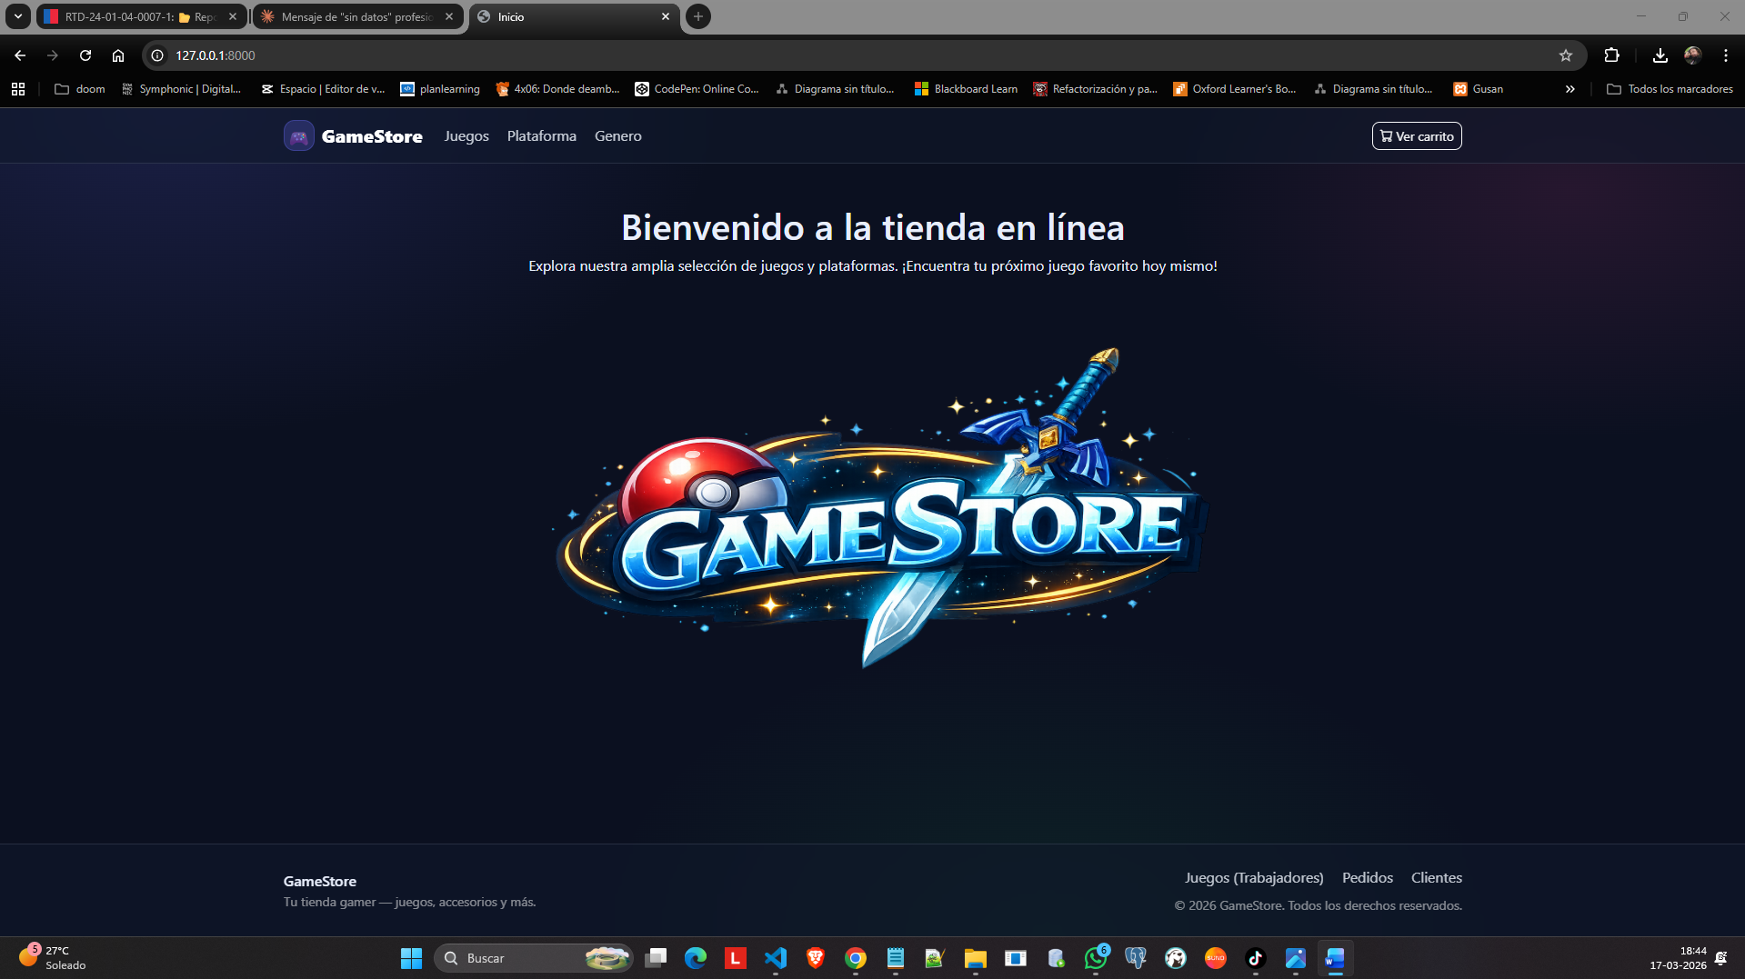

7.2 Catálogo de Juegos (Vista Cliente)

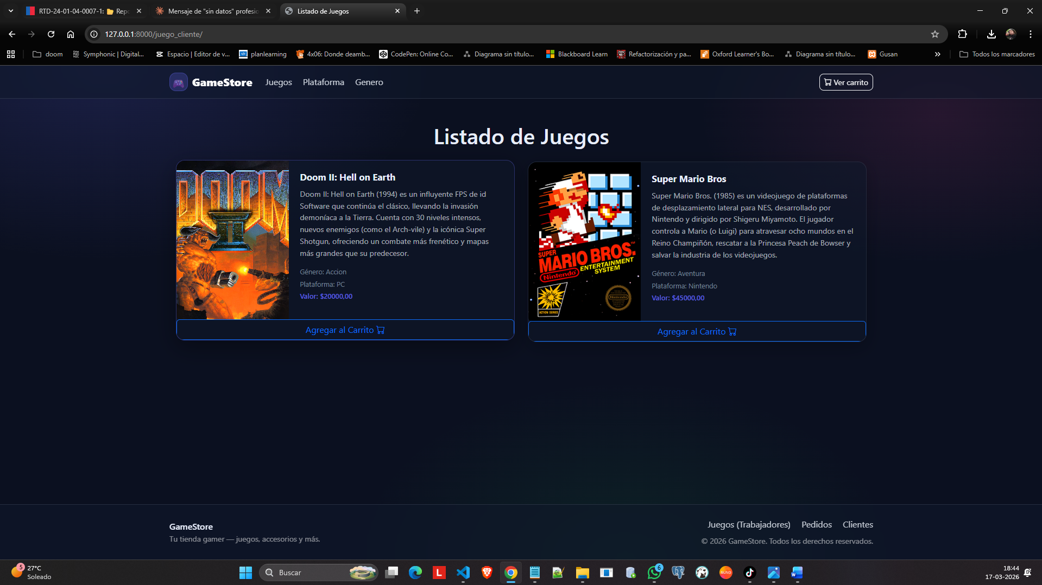

7.3 Carrito de Compras

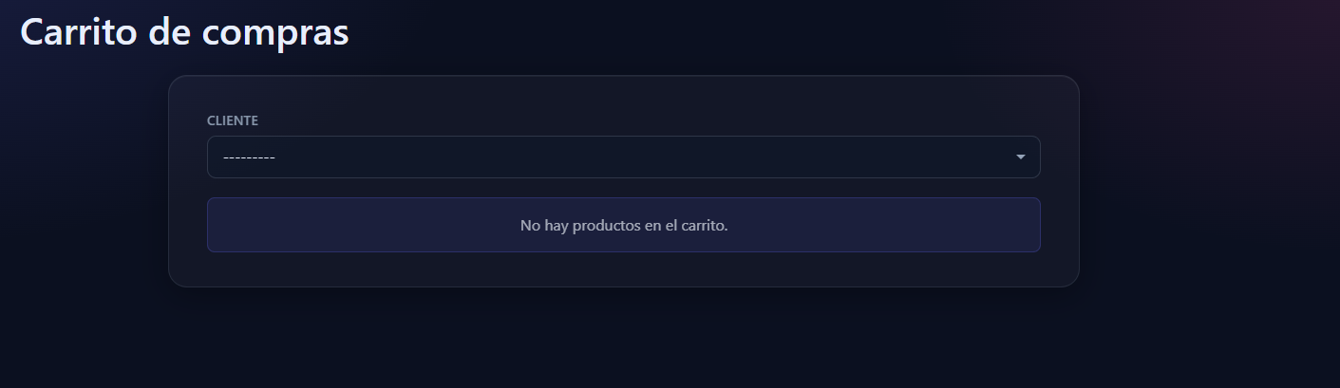

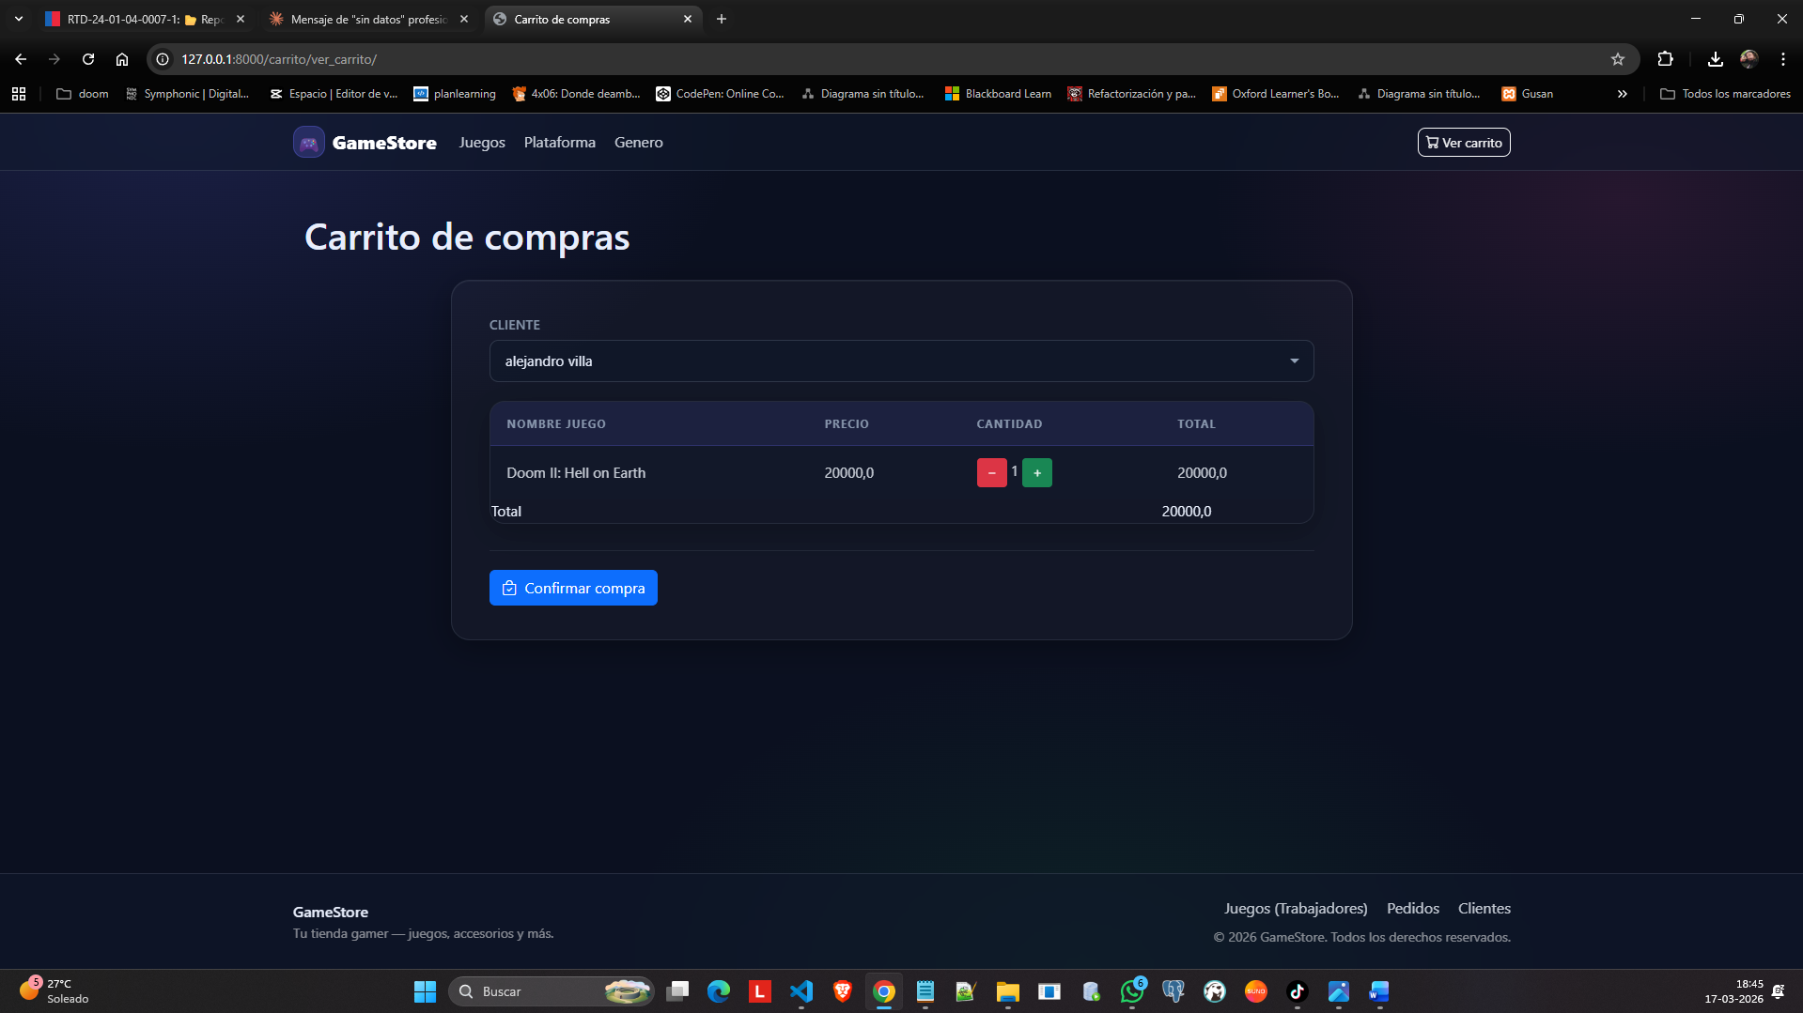

7.4 Resumen de Boleta

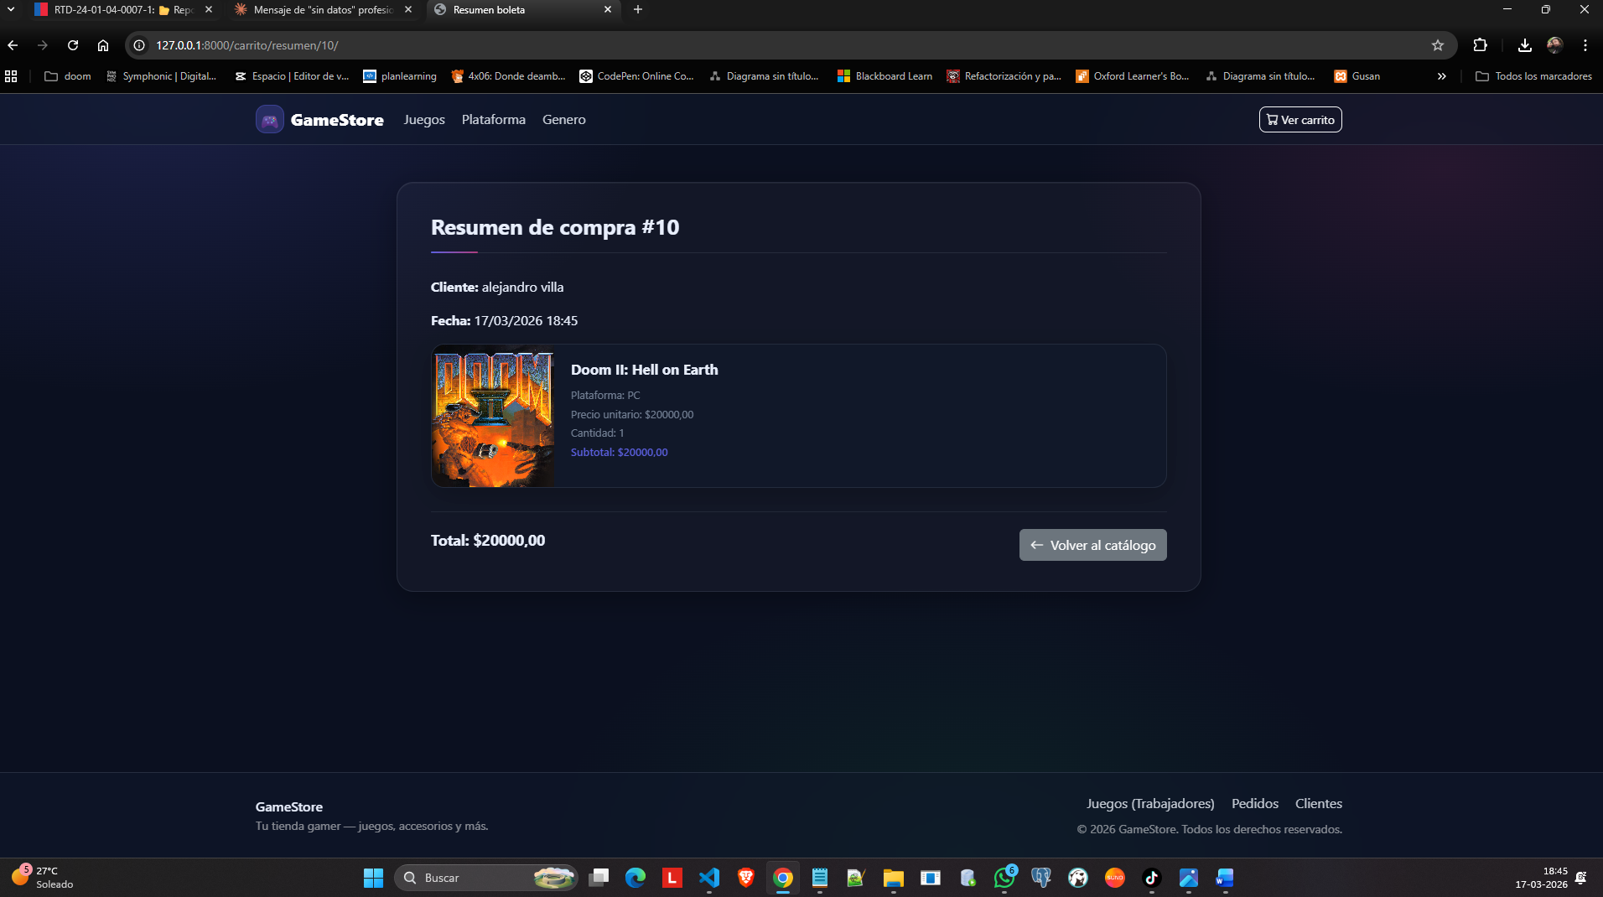

7.5 Historial de Compras

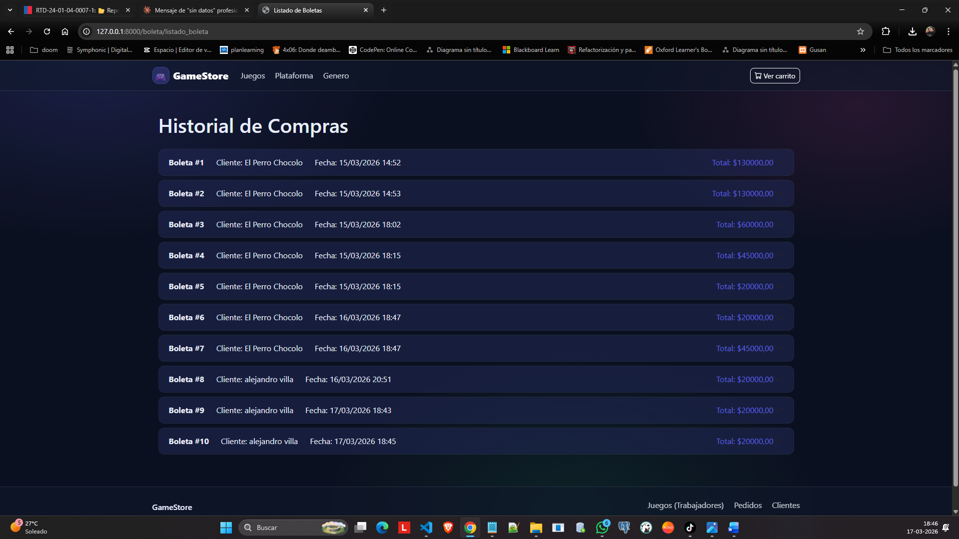

7.6 Gestión de Clientes

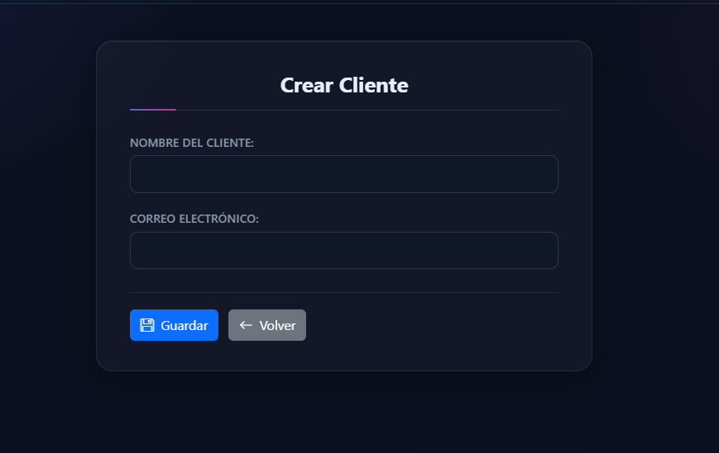
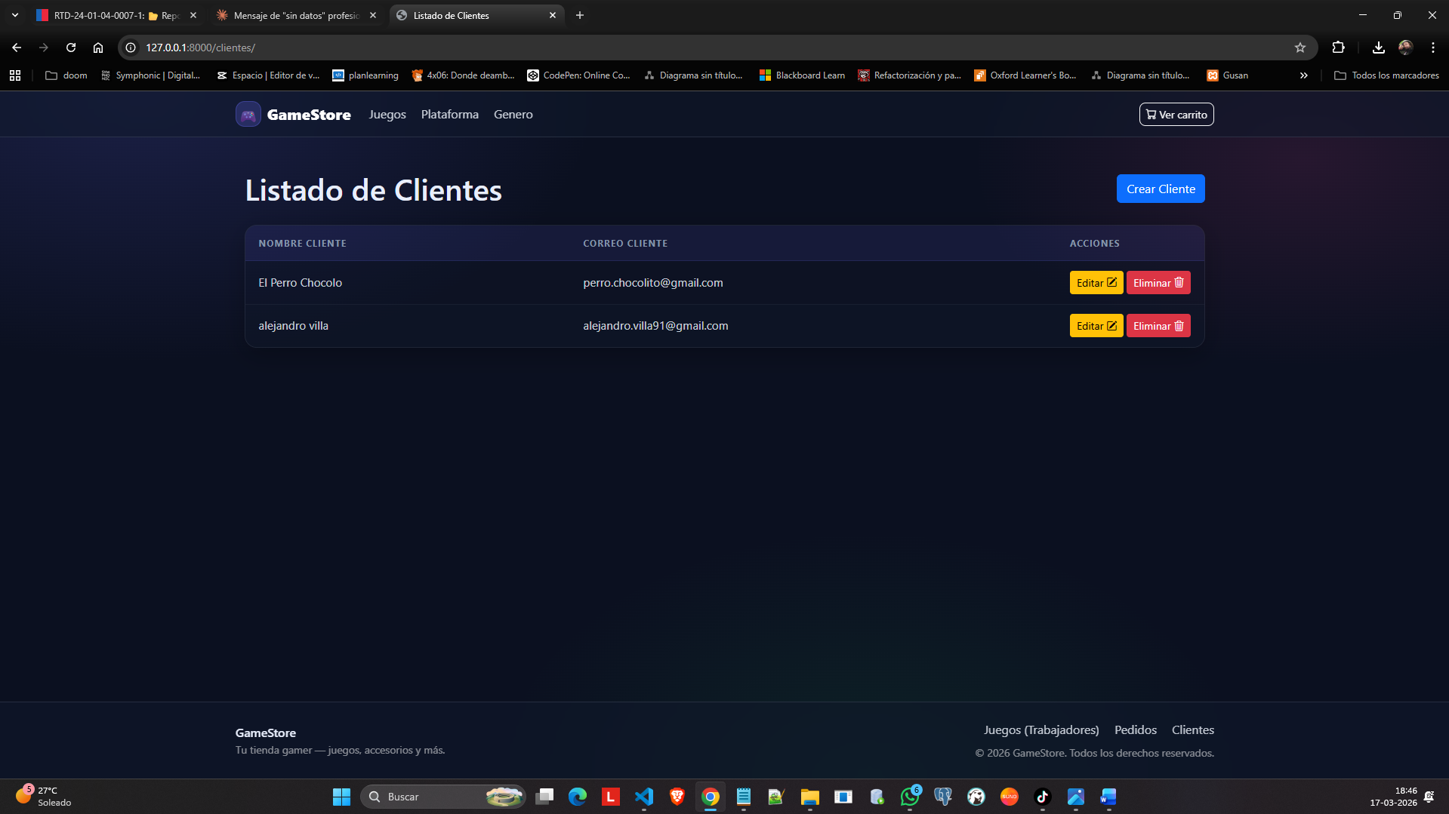

7.7 Crear/Editar Juego

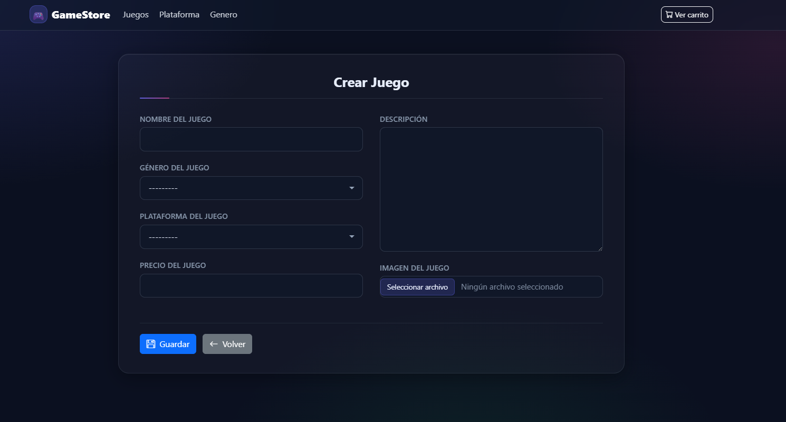
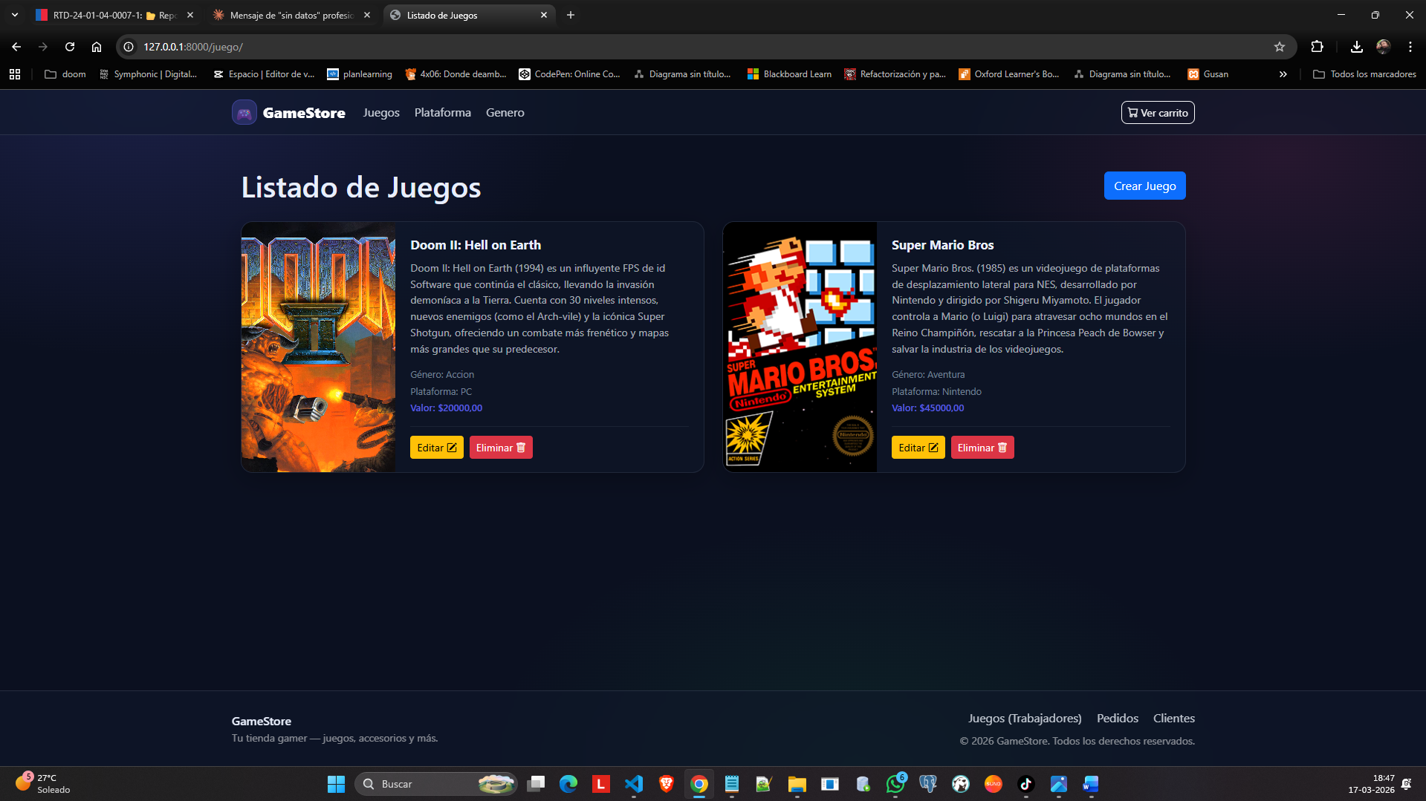

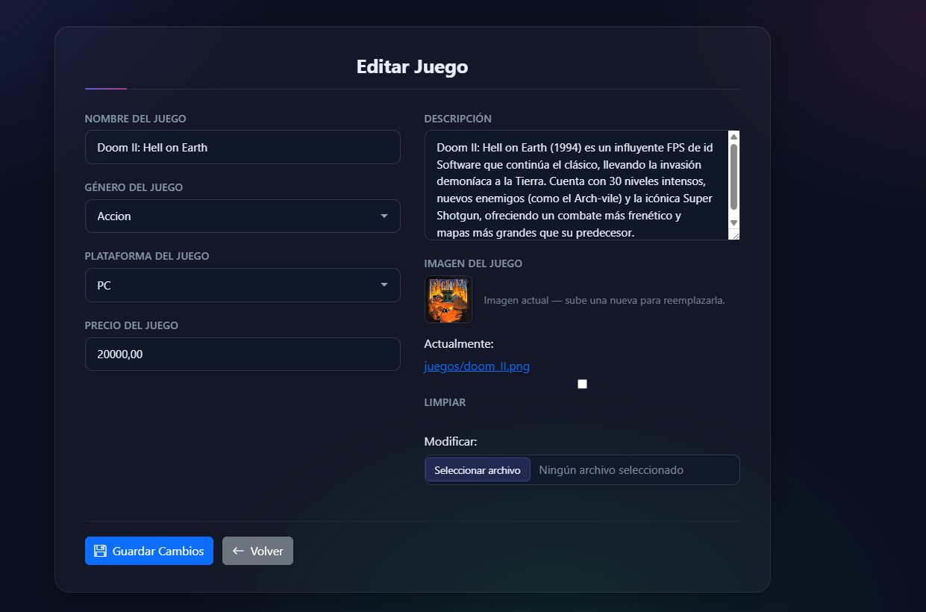

7.8 Base de Datos en DBeaver

